|  |  |
| --- | --- |
| Gerb-BMSTU_01 | **Министерство науки и высшего образования Российской Федерации**  **Федеральное государственное бюджетное образовательное учреждение**  **высшего образования**  **«Московский государственный технический университет**  **имени Н.Э. Баумана**  **(национальный исследовательский университет)»**  **(МГТУ им. Н.Э. Баумана)** |

ФАКУЛЬТЕТ **Информатика и системы управления**

КАФЕДРА **Компьютерные системы и сети (ИУ6)**

НАПРАВЛЕНИЕ ПОДГОТОВКИ **09.03.04 Программная инженерия**

**Отчет**

|  |  |
| --- | --- |
| **по лабораторной работе №** | 4 |

**Название:**

Исследование мультиплексоров**Дисциплина:** Архитектура ЭВМ

|  |  |  |  |  |
| --- | --- | --- | --- | --- |
| Студент | ИУ7-44Б |  |  | И.Ю. Елгин |
|  | (Группа) |  | (Подпись, дата) | (И.О. Фамилия) |
|  |  |  |  |  |
| Преподаватель |  |  |  | А.Ю. Попов |
|  |  |  | (Подпись, дата) | (И.О. Фамилия) |

Москва, 2021

Цель работы: изучение принципов построения, практического

применения и экспериментального исследования мультиплексоров.

**Выполнение лабораторной работы**

1. Исследование ИС ADG408 или ADG508 в

качестве коммутатора MUX 8 – 1 цифровых сигналов:

а) на информационные входы D0 …D7 мультиплексора подать

комбинацию сигналов, заданную преподавателем.

Логические уровни 0 и 1 задавать источниками напряжения U=5 В

и 0 В ;

б) на адресные входы А2, А1, А0 подать сигналы Q3, Q2. Q1

соответственно c выходов 4-разрядного двоичного счетчика

(младший разряд – Q0). На вход счетчика подать импульсы

генератора с частотой 500 кГц.

в) снять временную диаграмму сигналов при EN=1 и

провести ее анализ. Наблюдение сигналов выполнить на

логическом анализаторе.

**Вариант 19 (1,1,0,0,0,1,1,0)**

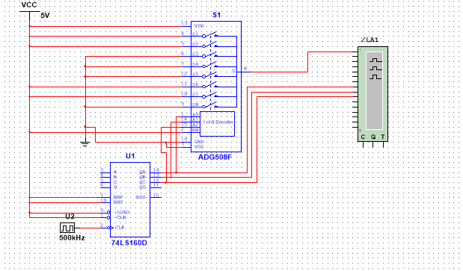

Рис.1 Схема тестирования мультиплексор задания 1.

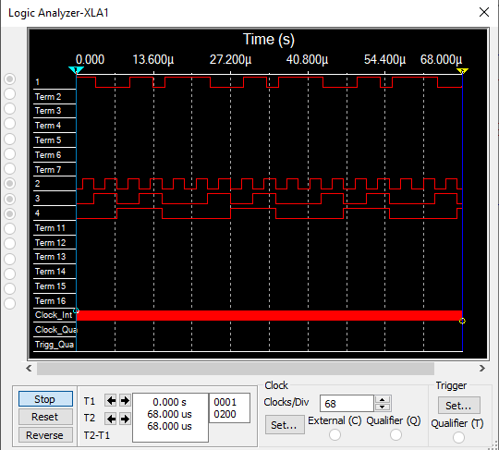

Рис.2 Временная диаграмма мультиплексора первый сигнал выходной остальные входные.

Мультиплексор позволяет получить на выходе один из нескольких информационных сигналов согласно тому, какой код был подан на адресные входы.

2. Исследование ИС ADG408 или ADG508 в качестве

коммутатора MUX 8 – 1 аналоговых сигналов:

а) на информационные входы D0 …D7 мультиплексора

подать дискретные уровни напряжений с источников напряжения

:0 В; 0.7 В; 1.4 В; 2.1 В; 2.8 В; 3.5 В;

4.2 В; 5.0 В;

б) на адресные входы А2, А1, А0 подать сигналы Q3, Q2. Q1

соответственно c выходов 4-разрядного двоичного счетчика

(младший разряд – Q0). На вход счетчика подать импульсы

генератора с частотой 500 кГц;

в) снять временную диаграмму сигналов при EN=1 и

провести ее анализ. Наблюдение сигналов выполнить на

логическом анализаторе, выходного сигнала мультиплексора – на

логическом анализаторе и осциллографе. Совместить развертки

сигналов, регистрируемых логическим анализатором и

осциллографом.

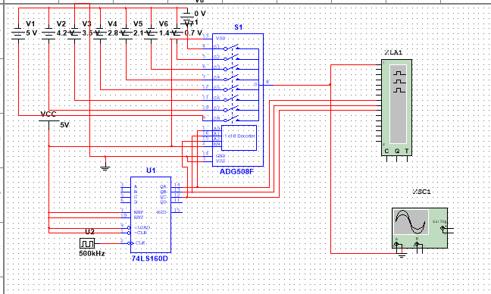

Рис.3 Схема исследования мультиплексора в аналоговом режиме.

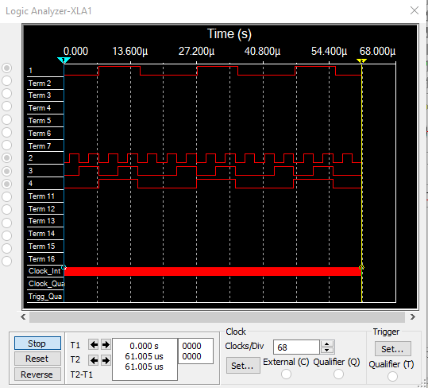

Рис.4 Временная диаграмма мультиплексора первый сигнал выходной остальные входные.

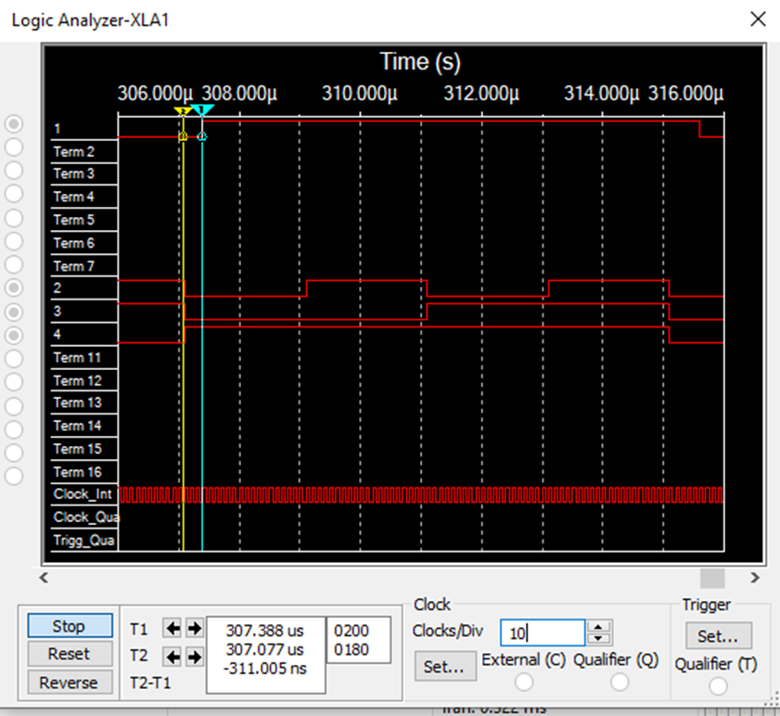

Рис.5 Помехи в мультиплексоре .

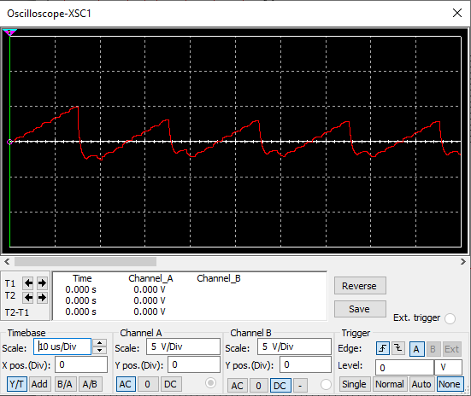

Рис.6 Осциллограмма мультиплексора в аналоговом режиме.

Полученный график не представляет собой идеально ровные

ступеньки – наблюдаются помехи.

3. Исследование ИС ADG408 или ADG508 как

коммутатора MUX 8 – 1 цифровых сигналов в качестве

формирователя ФАЛ четырех переменных. ФАЛ задается

преподавателем из табл. 2.

Проверить работу формирователя в статическом и

динамическом режимах. Снять временную диаграмму сигналов

формирователя ФАЛ и провести ее анализ.

**Вариант 19 (0,1,3,4,7,9,10,11,13)**

|  |  |  |  |  |  |
| --- | --- | --- | --- | --- | --- |
| **X1** | **X2** | **X3** | **X4** | **f** | **D** |
| **0** | **0** | **0** | **0** | **1** | **1** |
| **0** | **0** | **0** | **1** | **1** |
| **0** | **0** | **1** | **0** | **0** | **X4** |
| **0** | **0** | **1** | **1** | **1** |
| **0** | **1** | **0** | **0** | **1** | **-x4** |
| **0** | **1** | **0** | **1** | **0** |
| **0** | **1** | **1** | **0** | **0** | **X4** |
| **0** | **1** | **1** | **1** | **1** |
| **1** | **0** | **0** | **0** | **0** | **X4** |
| **1** | **0** | **0** | **1** | **1** |
| **1** | **0** | **1** | **0** | **1** | **1** |
| **1** | **0** | **1** | **1** | **1** |
| **1** | **1** | **0** | **0** | **0** | **X4** |
| **1** | **1** | **0** | **1** | **1** |
| **1** | **1** | **1** | **0** | **0** | **0** |
| **1** | **1** | **1** | **1** | **0** |

Табл.1 Логическая функция.

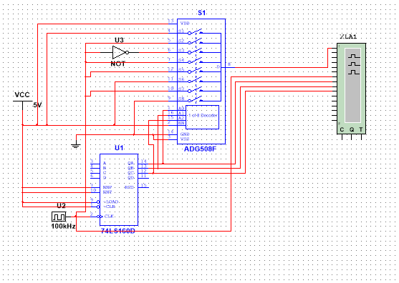

Рис.7 Схема мультиплексора для функции по варианту.

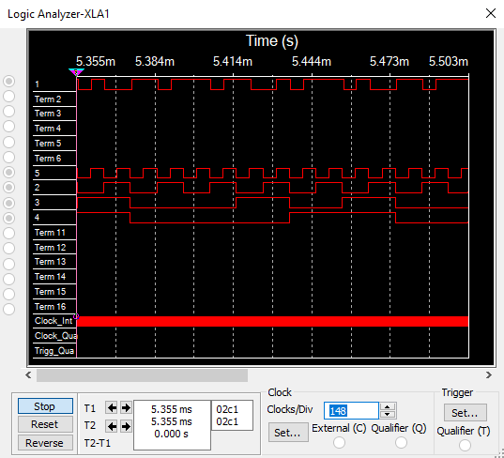

Рис.8 Временная диаграмма мультиплексора выполняющего функцию.

Мультиплексор можно использовать для задания логической функции.

4. Наращивание мультиплексора.

Построить схему мультиплексора MUX 16 – 1 на основе

простого мультиплексора MUX 4 – 1 и дешифратора DC 2-4 (рис.2,

второй вариант наращивания, см. выше). Исследовать

мультиплексора MUX 16 – 1 в динамическом режиме. На адресные

входы подать сигналы с 4-разрядного двоичного счетчика, на

информационные входы D0 …D15 – из табл. 2. Провести анализ

временной диаграммы сигналов мультиплексора MUX 16 – 1.

мультиплексора MUX 16 – 1.

**Вариант 19 (0,1,3,4,7,9,10,11,13)**

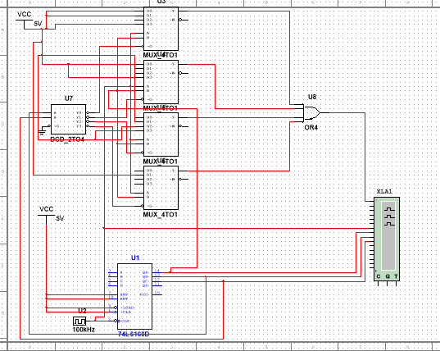

Рис.9 Схема слияния 4-х мультиплексоров 4-1 с помощью дешифрвтора.

**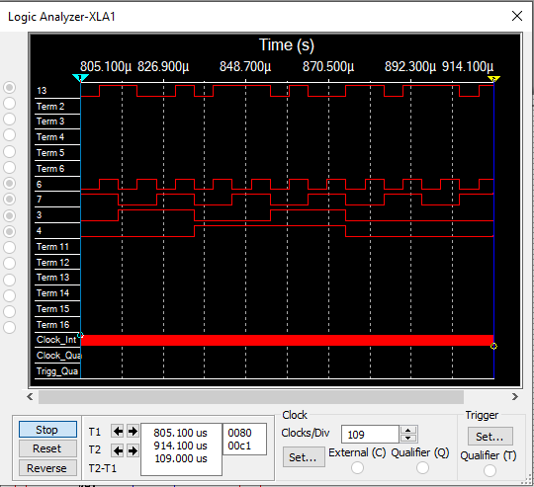**

Рис.10 Временная диаграмма полученного триггера.

При наращивании мультиплексора на основе более простых мы можем

использовать дешифратор.

**Вывод:** при выполнении лабораторной работе были изучены принципы построения, практического

применения и экспериментального исследования мультиплексоров.